UNIVERSIDAD EAN

FACULTAD DE ESTUDIOS EN AMBIENTES VIRTUALES

NEGOCIOS INTERNACIONALES

GUIA No.1 COMPETENCIAS COMUNICATIVAS

Y APRENDIZAJE AUTÓNOMO

AUTOR

ORANGEL DARIO ARIZA MARTINEZ

TUTOR

SANDRA PATRICIA OCHOA GUEVARA

BOGOTÁ,D.C.,10 DE AGOSTO DE 2015

**TABLA DE CONTENIDO**

# PAG.

Actividad 1. 4

1.1 Mapa conceptual con los elementos del aula virtual (Blackboard) y funciones. 4

1.2 Tabla con planeación de actividades laborales, personales y académicas. 5

1.2.1 Actualización de foto del perfil en el aula virtual. 6

1.2.2 Evidencia de la autoevaluación del aula Blackboard. 7

1.3 Resumen de las principales funcionalidades del sistema de videoconferencia Blackboard/Collaborate. 8

1.4.2 Mensajería Interna 10

1.4.3 Foro de presentación 10

1.4.4 Integrantes Grupo de trabajo 11

Actividad 2. La autorregulación del aprendizaje y los procesos de comprensión e interpretación de textos 11

2.1 Levantamiento de información en la web. 11

2.1.1 ¿Qué es e-portafolio y cuál es su valor formativo? 11

2.1.2 ¿Qué son herramientas Web 2.0 y cuáles son las utilizadas para desarrollar e-portafolios?, describa mínimo tres. 11

2.2 La importancia de la autorregulación en el proceso de aprendizaje y como realizar procesos de autorregulación mediante el e-portafolio. 12

2.3 Inscripción en una de las carpetas del foro herramientas Web 2.0. 13

2.4 Realizar encuesta diagnostica que permita mejorar las habilidades de escucha. 14

2.4.1 Encuesta Diagnostica 14

2.4.2 Plan de estrategias para mejorar habilidades de escucha 14

2.5 Realizar encuesta diagnostica y realizar un plan de estrategias para mejorar la habilidad de lectura. 15

2.5.1 Encuesta Diagnostica. 15

2.5.2 Plan de estrategias para mejorar habilidades de la lectura 16

Guía 1. Actividad 3 17

3.1 Trabajo colaborativo Presenten un documento donde expliquen la manera de trabajar colaborativamente. 17

3.2 Idea de negoció Identifiquen y describan una oportunidad de negocio la cual debe tener relación con el programa académico al cual se pertenece o un tema común si su grupo es de varias disciplinas. 18

3.2.1 Definición 18

3.2.2 Justificación 18

3.2.3 Ventajas de las aplicaciones móviles 19

3.4 Biblioteca Virtual: Evidencia de consulta en la biblioteca virtual de desarrollo de la Matriz DOFA. 22

Se realiza el ingreso a la página de la Universidad EAN 22

Referencias y Bibliografía. 25

# Actividad 1.

## 1.1 Mapa conceptual con los elementos del aula virtual (Blackboard) y funciones.

Figura 1.1 Mapa conceptual de Blackboard

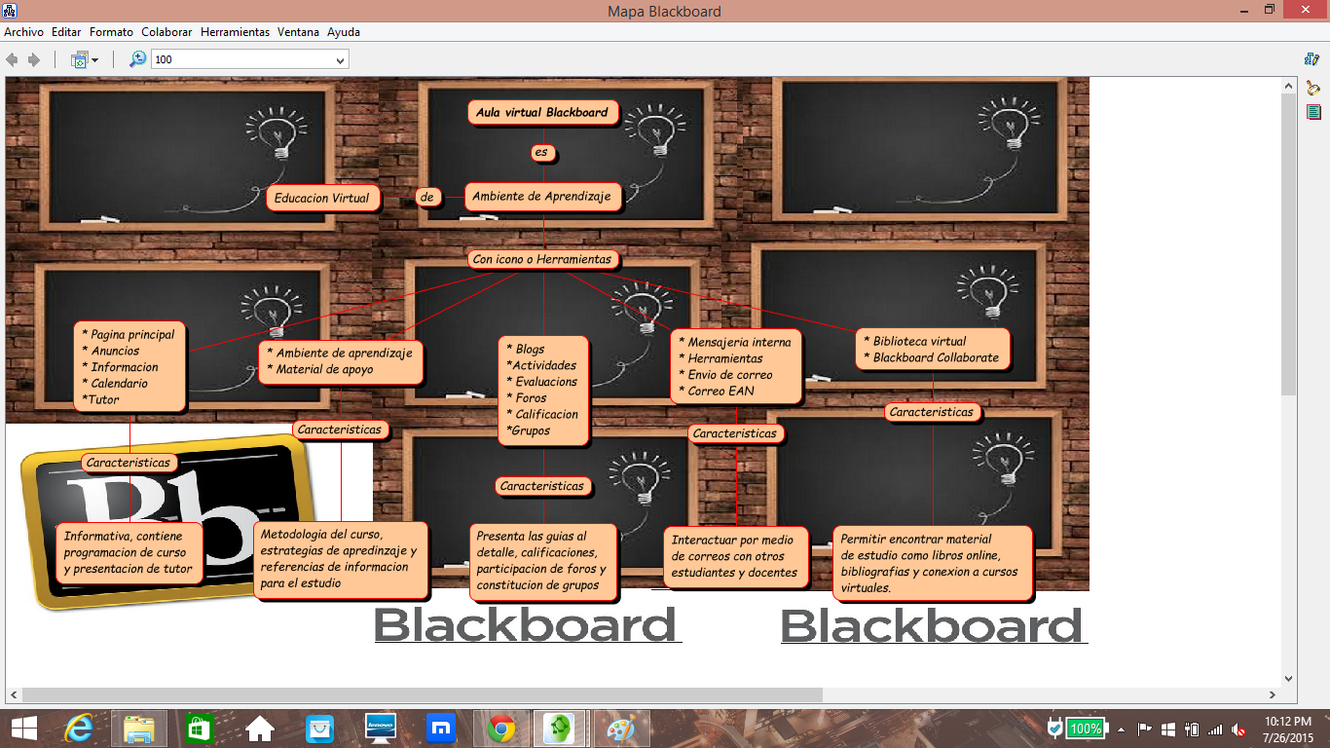

**Fuente**. Elaboración propia

### 1.2 Tabla con planeación de actividades laborales, personales y académicas.

|  |  |  |  |  |  |  |  |
| --- | --- | --- | --- | --- | --- | --- | --- |
| **No DE SEMANA** | **ACTIVIDAD** | **HORA/FECHA** | **PRODUCTO A REALIZAR** | **DESTINO** | | | **FECHA DE ENTREGA** |
|  | **CASA** | **OFICINA** | **UNIVERSIDAD** |
| **TODAS LAS SEMANAS** | **PERSONAL** | 5:00am/5:30am | Leer las noticias | x |  |  | Diariamente |
| **FAMILIAR** | 5:30am/7:00am | Compartir en familia | x |  |  | Diariamente |
| **LABORAL** | 7:00am/4:00pm | Asesor comercial bilingüe |  | x |  | Lunes/viernes |
| **GUIA 1.** | **ACTIVIDAD 1 (1.1 - 1.4)** | 7:00pm -10:30pm del 13/07/15 al 19/07/15 | Mapa conceptual de Blackboard/Tabla de Planeacion/Resumen /Evidencia de medios de comunicación. |  |  | x | 9/8/2015 |
| **GUIA 1.** | **ACTIVIDAD 2 (2.1 - 2.5)** | 6:30 pm-10:00 pm del 20 al 28/07/15 | Herramientas web 2.0/Escrito autoregulacion/foro/Encuesta diagnostica/y Estrategias de mejora en la escucha y lectura. |  |  | x | 9/8/2015 |
|  |  |  |  |  |  |  |
| **GUIA 1.** | **ACTIVIDAD 3 (3.1 - 3.5)** | 6:30 pm-10:00 pm del 29/07/15 al 07/08/15 | Documento de trabajo colaborativo/Oportunidad de negocio/DOFA/consulta biblioteca virtual. |  |  | x | 9/8/2015 |
|
|

|  |  |
| --- | --- |
|  |  |
|  |  |

### 

### 1.2.1 Actualización de foto del perfil en el aula virtual.

Figura 1.2.1 Evidencia de actualización de foto de perfil

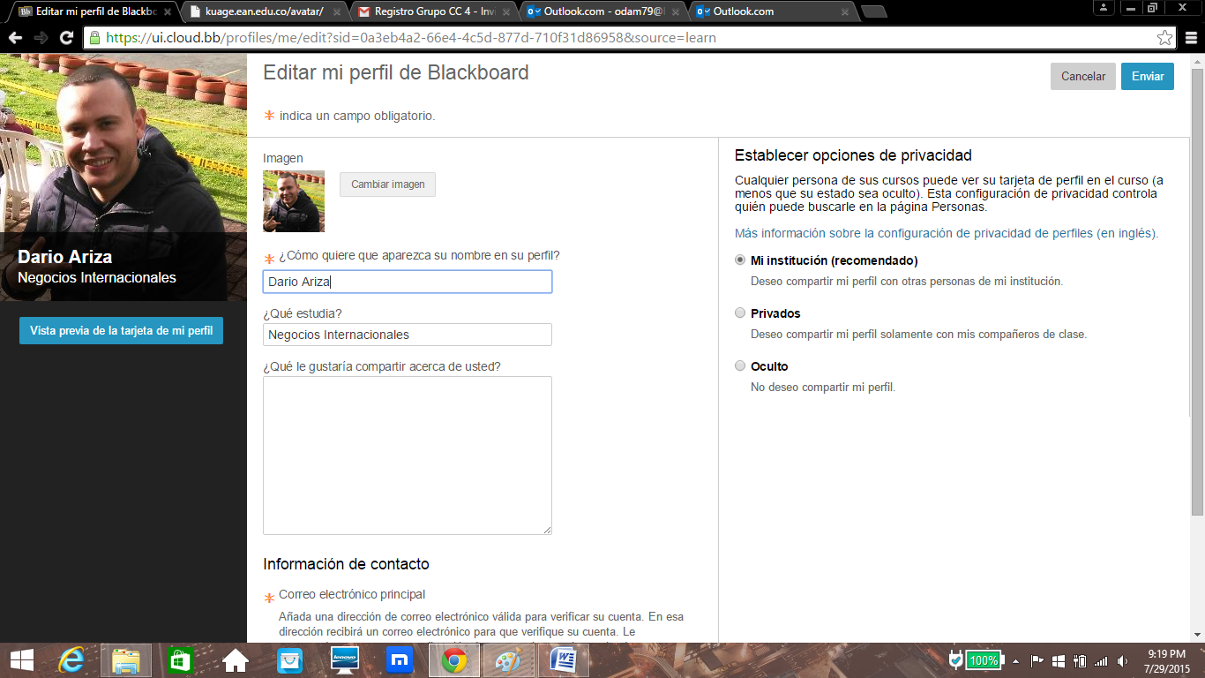

Fuente. Blackboard

### 1.2.2 Evidencia de la autoevaluación del aula Blackboard.

Figura 1.2.2 Evidencia autoevaluación

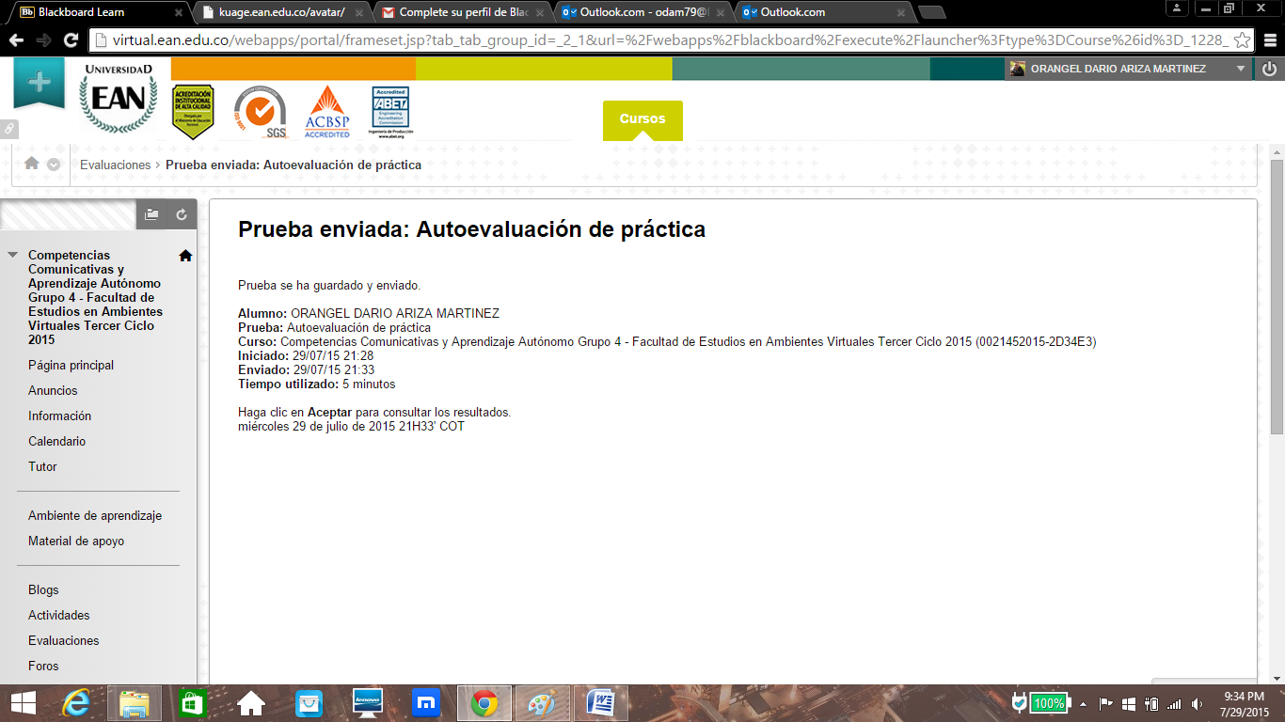

Fuente. Blackboard

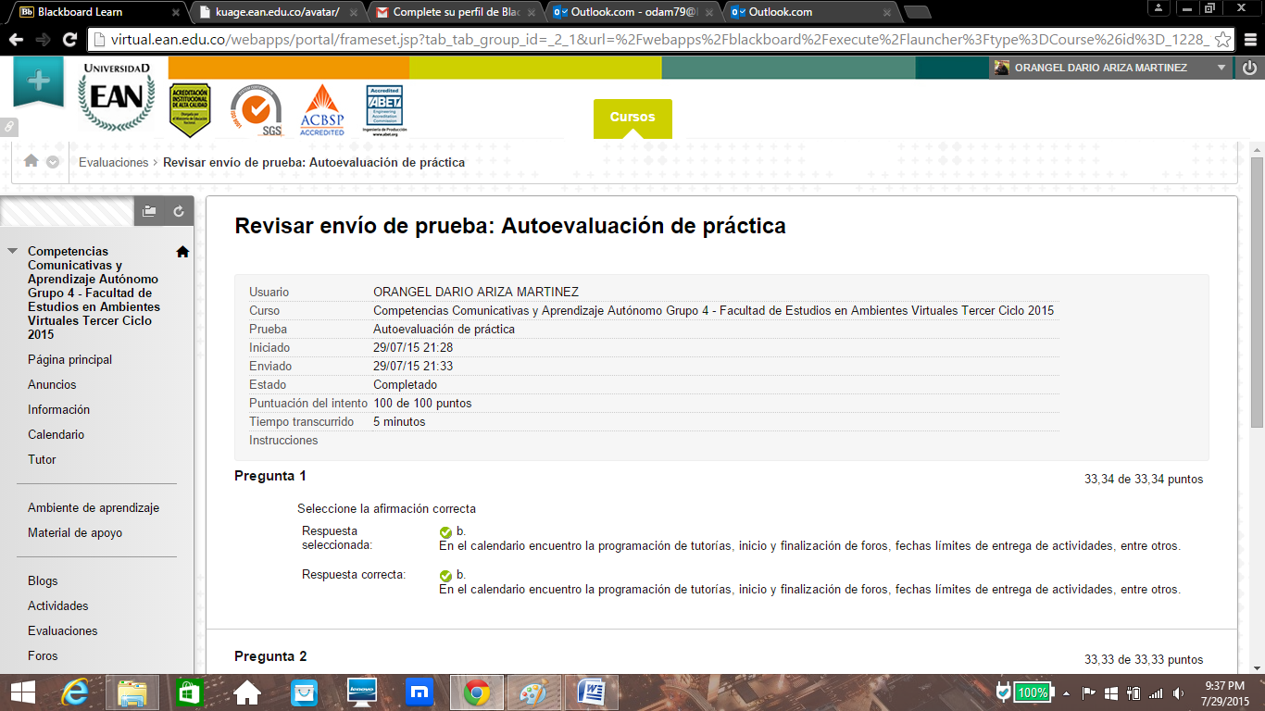

Fuente. Blackboard

### 1.3 Resumen de las principales funcionalidades del sistema de videoconferencia Blackboard/Collaborate.

El sistema de Videoconferencia Blackboard collaborate, es una plataforma de proceso educativo en la cual nos facilita llevar a cabo la educación a distancia, usando opciones de uso, tecnológico, multimedia y web, por medio de chats, comunicándonos no importa las distancias u horarios, en diversas plataformas tecnológicas.

Esta adicionalmente nos ayuda a establecer comunicación de determinados tipos con las herramientas tales como, Visual, Audio, chat.

Visual: Nos ayuda a mantener un contacto con el estudiante o tutor por medio de la plataforma a nivel virtual, con un mejor nivel de interpretación o recepción de los involucrados. Ajustando la imagen a nuestro gusto en nuestro sistema.

Audio: Nos permite escuchar e interactuar con las personal conectadas en la plataforma sobre temas y diferentes puntos de vista.

Chat: Permite comunicarnos en tiempo real con una o más personas conectadas a nivel grupal o privado, por medio de mensajes de texto dando a conocer sobre el tema a manejar con otros estudiantes, utilizando opciones como emoticones, manos, o haciendo gestos con parte de rostros.

De igual manera tenemos otras funcionalidades en esta plataforma en la cual podemos encontrar sobre la barra de herramientas, esta nos permite dentro de esta opción crear nuevas páginas, eliminar páginas existentes, carga de contenido y realizar grabaciones de tutorías realizadas. Adicional a esta opción tenemos otras de uso avanzado, la cual nos permite realizar transferencias de datos en tiempo real, biblioteca virtual o multimedia, share aplicaciones, colgar presentaciones y notas importantes en la pizarra.

Los requerimientos mínimos que nos presenta esta plataforma innovadora de aprendizaje son:

S.O. Windows: XP, Vista (32, 64 bits), Windows 7: (32, 64 bits), desde un Pentium 3.

S.O. Macintosh: OS X 10.5, OS X 10.6, OS X 10.7. desde un procesador G4, G5 o procesador Intel.

S.O. Linux: Compatible con Java, Ubuntu 10,04, desde Pentium 3.

Además los usuarios requieren:

256 MB de RAM libre.

20 MB de espacio libre en disco.

Los 28.8 Kbps de conexión de internet.

Altavoz y micrófono, auriculares.

Podemos concluir con estas características que esta es una plataforma en la cual nos facilita la manera de realizar estudios de manera virtual, económica y sencilla, optimizando de manera favorable nuestro tiempo, llegando a obtener conocimiento iguales o superiores a los establecidos de la manera de estudio de forma presencial. Así que atrévete y anímate a probarla y empieza a disfrutar de los beneficios de la educación del mañana.

1.4 Evidencia de la participación en cada uno de los medios de comunicación.

Correo Electrónico: Permite la comunicación a través de la plataforma a nuestros compañeros y docentes para una mejor colaboración referente a los temas a tratar. Podemos encontrar opciones tales como: Mensajes de Curso y Mensajería interna, en las cuales encontramos los recibidos, destacados, enviados, borradores, importantes, chats, spam y papelera. También cuenta con opciones de configuración de perfil y privacidad.

Figura 1.4.1 Evidencia correo electrónico

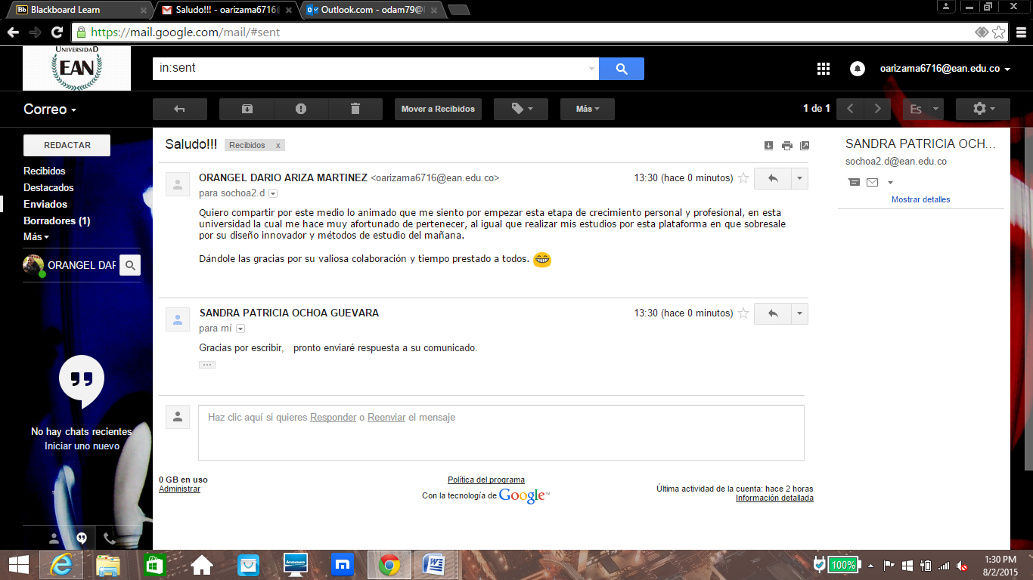

**Fuente.** Correo electrónico

### 1.4.2 Mensajería Interna:

Figura 1.4.2 Evidencia mensajería interna

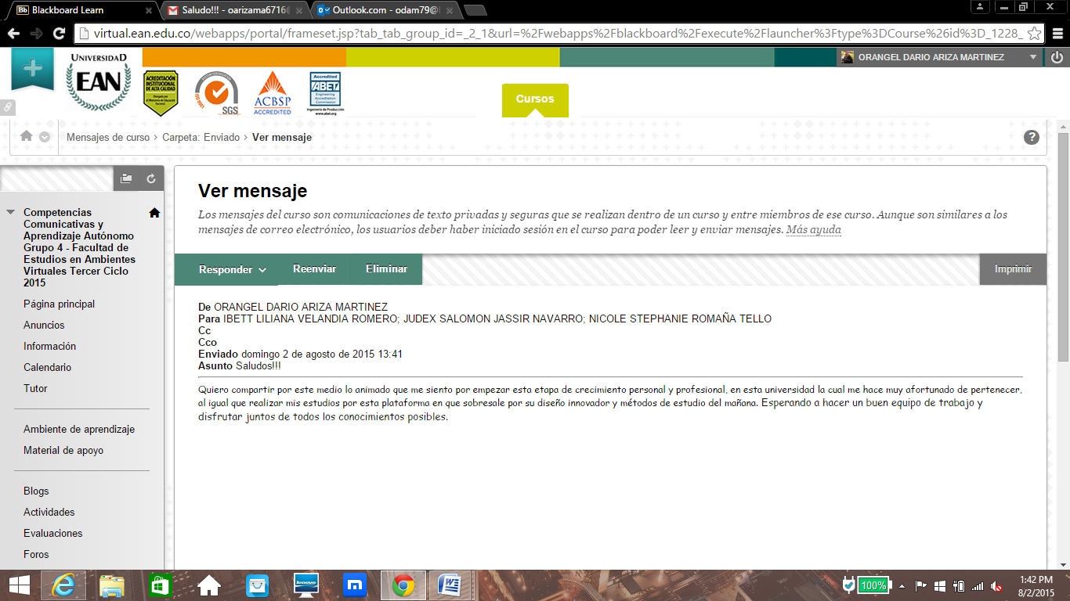

**Fuente.** Blackboard

### 1.4.3 Foro de presentación:

Figura 1.4.3 Evidencia foro de presentación

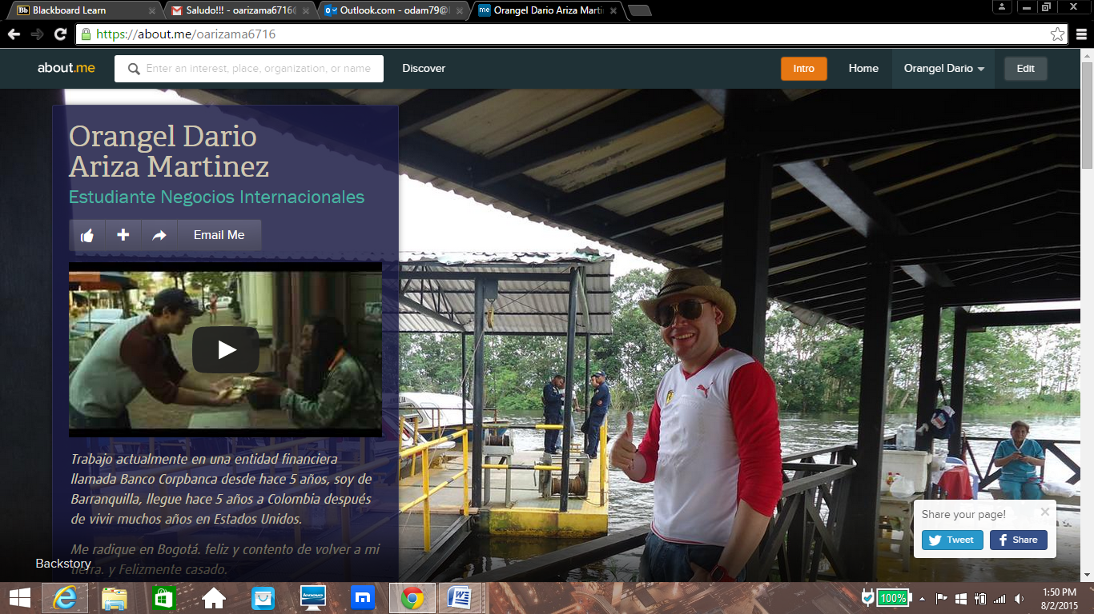**Fuente.** Blackboard

### 1.4.4 Integrantes Grupo de trabajo:

Grupo: EANISTAS DEL MAÑANA

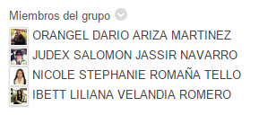.

**Fuente.** Blackboard

# Actividad 2. La autorregulación del aprendizaje y los procesos de comprensión e interpretación de textos

## 2.1 Levantamiento de información en la web.

### 2.1.1 ¿Qué es e-portafolio y cuál es su valor formativo?

El E-portafolio es una herramienta de diseño digital en la cual permite con una selección de trabajos hacia el estudiante y de manera prudente, mostrar los logros y progresos conseguidos por medio de las enseñanzas y aprendizaje de un área en específico.

### 2.1.2 ¿Qué son herramientas Web 2.0 y cuáles son las utilizadas para desarrollar e-portafolios?, describa mínimo tres.

La herramientas Web 2.0 son un conjunto de sitios WEB que nos facilitan compartir información e interactuar y colaborar con los creadores del contenido generado para así consolidar sitios Web que aporten Información verídica a la red, Si bien el abanico de aplicaciones que pueden ser etiquetables como Web 2.0 es sumamente amplio, a continuación se destacan varios tipos de plataformas de generación de contenidos en línea que resultan especialmente apropiadas (y recomendables) para incorporar a los entornos educativos:

***Blog.*** Para estudiantes y profesores se convierte en una bitácora del proceso educativo, un espacio para escribir preguntas, publicar trabajos o registrar enlaces hacia recursos relevantes. Actualmente, existen numerosas comunidades de *blog* educativas donde se intercambia información y conocimiento entre profesores y alumnos. Este tipo de página web de estructura cronológica se ha convertido en el sistema de gestión de contenidos más popular de la Web 2.0 y uno de los favoritos de muchos profesores. Un estudio de *Pew Internet & American Life Project* (Lenhart y Fox, 2006) identifica que cerca de 150 millones de norteamericanos son usuarios de Internet y de ellos, casi 60 millones leen al menos una *blog* regularmente.

***Wikis.*** Página de escritura colectiva. Una de sus principales cualidades es que Posibilita la escritura colaborativa. Gracias a ello, un profesor puede –por ejemplo– solicitar como tarea a sus estudiantes que escriban lo que entienden por la palabra “globalización". Esta herramienta permitiría que cada alumno, desde el lugar en que se encuentre, pueda investigar, redactar y publicar su definición y, al mismo tiempo, leer los aportes que hicieron sus compañeros. Finalmente, una posterior edición de los contenidos permitiría crear una definición colectiva y probablemente mucho más rica (bajo el principio de inteligencia colectiva) que la que cada estudiante redactó individualmente. Un ejemplo de *wiki* educativa de gran visibilidad (a parte de *Wikipedia*) es *Wikiversidad.*

***Colaboratorios.*** Este tipo de plataformas se utilizan como repositorios para la educación, ya que permiten compartir objetos de aprendizaje que luego pueden exportarse a otras plataformas. Son también espacios de cooperación para el desarrollo de investigaciones. Los colaboratorios, simplifican de manera notable el acceso e intercambio de insumos entre profesores-académicos-estudiantes, tal como si fuese una biblioteca o un laboratorio de libre acceso. Aquí se pueden compartir documentos científicos, proyectos, reportes, conferencias, *papers*, clases, tareas, estudios, bases de datos, entre otros.

***Webnode:*** Es una herramienta web 2.0 que permite crear y compartir contenidos con otros usuarios a través de internet. Es prácticamente como crear una página web personalizada.

## 2.2 La importancia de la autorregulación en el proceso de aprendizaje y como realizar procesos de autorregulación mediante el e-portafolio.

la autorregulación es definida como los cambios progresivos y cambios en el conocimiento de las personas o estudiantes que les permite regular espontáneamente sus pensamientos y ejecución  sobre sus propias respuestas para perseguir metas y vivir de acuerdo con las normas.

Podemos de igual manera decir que es un sistema que motiva a cumplir cada persona sus logros de manera autónoma. de tal forma que lo apliquemos a nuestro entorno de vida tales como a nivel personal, académico y laboral.

Por otra parte, el proceso de autorregulación cada individuo lo puede tomar de una manera en la cual puede resolver y escalar los obstáculos presentados en la vida, colocando a prueba los conocimientos adquiridos, de qué manera afrontara las dificultades presentadas y la actitud de la cual pueda resolverlos.

En el campo de la autorregulación aplicándola en el e-portafolio podemos decir que la mejor forma es manteniendo una constancia de nuestros objetivos y metas trazadas, además de realizar activamente nuevas actualizaciones y colocar nuestro progreso académico.

En general podemos decir Citando " La autorregulación en general se define como el conjunto de mecanismos aprendidos durante toda la vida que permiten dirigir de forma constante y autorregularse a lo largo del ciclo vital por medio de la practica continuada, del esfuerzo, de la inversión de tiempo y de la rectificación de los errores en función de un objetivo".

(Torres.)

## 2.3 Inscripción en una de las carpetas del foro herramientas Web 2.0.

Figura 2.3 Inscripción carpeta Blogger

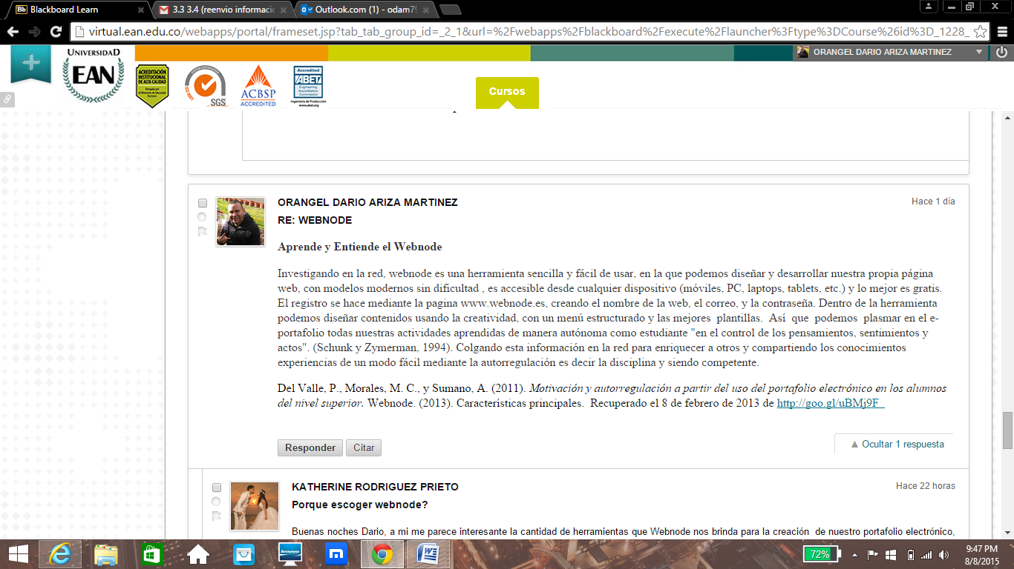

**Fuente.** Blackboard

## 

## 2.4 Realizar encuesta diagnostica que permita mejorar las habilidades de escucha.

### 2.4.1 Encuesta Diagnostica

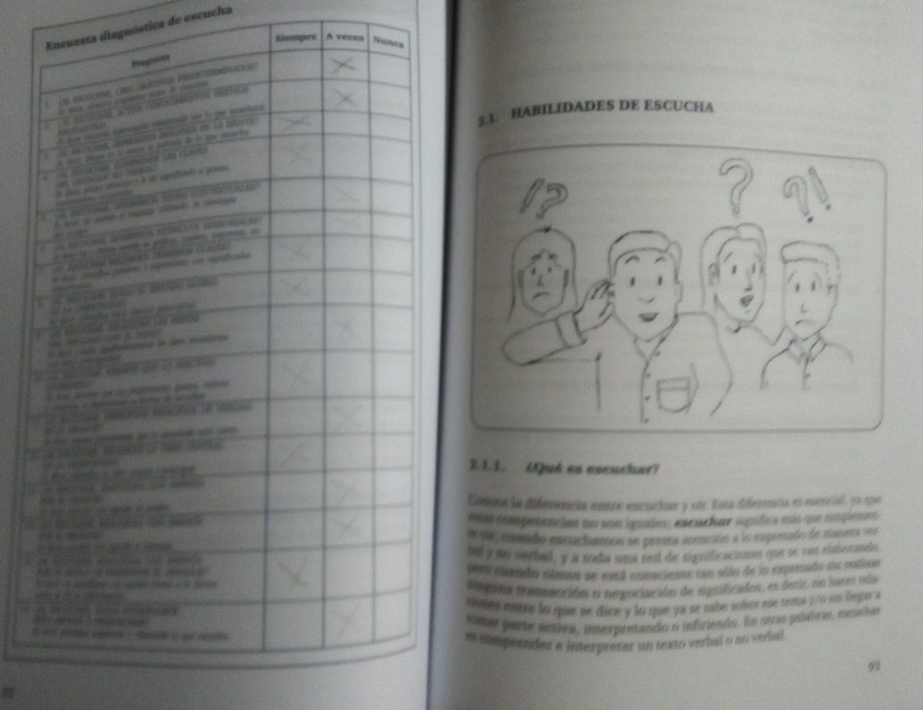

**Fuente.** Sierra, G., y Vanegas,N.(2005).*Construcción del discurso, hacia la formación de un profesional competente en el uso del lenguaje*(3ª edición).Bogotá, Colombia: Universidad EAN.

2.4.2 Plan de estrategias para mejorar habilidades de escucha

Figura. 2.4.2 Plan de estrategias para mejorar habilidades de escucha

|  |  |
| --- | --- |
| **Estrategias de escucha** | **Descripción** |
| Escucha objetiva | Para encontrar soluciones |
| Escucha activa | Recordar y concentrarse en la información relacionada tomando apuntes. |
| Escuchar con disposición | Entendiendo los que los demás me comunican para sacar el mejor provecho y análisis del tema. |
| Escuchar Claramente | Comprendiendo de manera objetiva lo comunicado, sacándole mayor provecho a las ideas principales |

**Fuente.** Elaboración propia

## 2.5 Realizar encuesta diagnostica y realizar un plan de estrategias para mejorar la habilidad de lectura.

### 2.5.1 Encuesta Diagnostica.

Figura 2.5.1

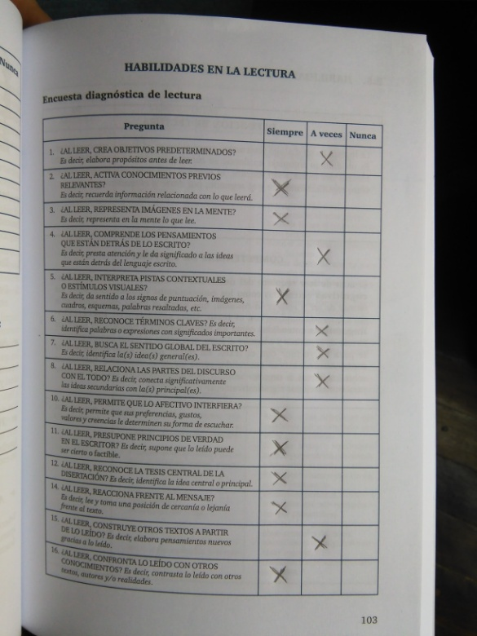

**Fuente.** Sierra, G., y Vanegas,N.(2005).*Construcción del discurso, hacia la formación de un profesional competente en el uso del lenguaje*(3ª edición).Bogotá, Colombia: Universidad EAN

### 

### 2.5.2 Plan de estrategias para mejorar habilidades de la lectura

|  |  |
| --- | --- |
| **Estrategias de lectura** | **Acciones** |
| Lectura Analítica | Reconocer el texto y los diferentes apartados del mismo y de esta manera reconociendo y enfocándome mas en el tema principal. |
| Leer de manera Comprensiva. | Debo saber identificar las ideas básicas, para poder sacar los detalles más relevantes y emitir un juicio crítico. |
| Ejercicios de vocabulario | Identificar las palabras que llamen mi interés para luego buscar su real significado y aplicarlo al texto. desarrollando así la ampliación de mi vocabulario |
| Leer de manera Reflexiva | Leer con mas atención, dándole a la velocidad de lectura un segundo plano, para tener una mejor comprensión del texto y sacar mis propias conclusiones del mismo. |

# Guía 1. Actividad 3

## 3.1 Trabajo colaborativo: Presenten un documento donde expliquen la manera de trabajar colaborativamente.

Es importante considerar en el trabajo colaborativo el objetivo grupal para qu ecada miembro desarrolle sus habilidades y alcanzar el logro propuesto, como lo afirma Glinz “ Durante el inicio de la actividad y al interior del grupo, los integrantes intercambian información, tanto que la activan (conocmimientos previos), como la que investigan”. El trabajo en equipo se evidencia plasmandola participación de cada integrante como lo hace una empresa, todos van en pro para conseguir el producto o servicio final. La responsabilidad, compromiso y dedicación debe ser la misión y visión principal.

Ningun integrante puede dejar de hacer su aporte, ya que cada uno debe de contribuir con su rol desde su experiencia y sus fortalezas, de este modo podemos llevar a cabo una autoevaluación de los desempeños logrados como grupo, y buscando a futuro las correcciones y soluciones de las dificultades. Para realizar el desarrollo de cada rol, los miembros tienen la facultad de decisión, libertad y autonomia para escoger su forma de trabajo y llevar a cabo sus ideas tales como estrategias y creatividad para la obtención de los resultados a lograr, de forma colectiva.

Al llevar a cabo las ideas y propuestas designadas, como grupo se debe verificar los resultados obtenidos individualmente y no juzgar de manera individual sino de forma general como grupo, analizando las virtudes y errores obtenidos en el proceso, de los cuales todos aportaron y construyeron. A continuación se quiere plasmar los pasos que componen este proceso de trabajo colaborativo:

Figura 1.5 . Fases para el desarrollo del trabajo colaborativo.

**Fuente.** Grupo Eanistas del Mañana. Programa Virtual – EAN.

Concluyendo cabe la pena decir que el proceso de trabajo en equipo puede presentar dificultades en lo que corresponde a la comunicación, no es fácil lograrlo de manera presencial sino que se debe recurrir a métodos tales como Skype, Whatsapp por medio de correo que puede alejarnos de los objetivos y metas propuestas. Por lo que debemos demostrar sacar lo mejor de cada uno para ser comprometidos y demostrar estar dispuestos a alcanzar nuestras metas y no dejarnos vencer por dificultades de comunicación o por tener ideas contrarias a las de nuestros compañeros. Y aunque bien es cierto que cada integrante es diferente por edad, experiencias laborales, cultura e incluso procesos de formación, el aporte de cada uno es muy valioso para poder cumplir con las actividades propuestas. (<http://univirtual.ean.edu.co.co/publico/Objetos_aprendizaje/Palntilla>).

## 3.2 Idea de negoció: Identifiquen y describan una oportunidad de negocio la cual debe tener relación con el programa académico al cual se pertenece o un tema común si su grupo es de varias disciplinas.

**Desarrollo de la aplicación móvil “SEED CAPITAL”**

### 3.2.1 Definición

Desarrollo de una aplicación móvil en ambiente ANDROID o los que vincule una porción importante de la oferta mundial de líneas de financiamiento, inversión, jointventure y capital de riesgo ofrecido por gobiernos de países desarrollados, entidades privadas y fondos de inversión con las ideas de emprendimiento en Latinoamérica. Mediante esta aplicación se podrá conocer el interés real de los capitales de inversión en el sector donde se desarrolla la idea, prestará asesoría sobre cómo acceder a estos recursos y vinculará a los nuevos empresarios con sus pares en otros países con el fin de enriquecer y fortalecer los nuevos emprendimientos.

### 3.2.2 Justificación

Conscientes de la necesidad innegable para el desarrollo de los países latinoamericanos de generar una cultura del emprendimiento basada en la innovación y tecnología acorde con las escalas de globalización y a las necesidades que millares de jóvenes con buenas ideas que no logran desarrollarlas debido principalmente a la falta de recursos, pero más aún al desconocimiento de las múltiples alternativas de financiación que existen en el contexto local e internacional. Un análisis realizado por el panel de Cultura Exportadora, recursos Humanos, competitividad y formación del Administrador en la generación de Empresas orientadas a la Exportación.” Llevada a cabo por Bancoldex y ASCOLFA Bogotá, en el marco del Congreso Latinoamericano De Estudiantes De Administración De Empresas, concluye que“la financiación de los proyectos por parte de los estados latinoamericanos no es un problema de voluntad a secas como generalmente se ha hecho ver.

Es más, no se trata de un problema de financiación crediticia; sino de un problema de políticas respaldadas por una normatividad concordante con las necesidades y el acceso a las mismas**”**[1]. En ese sentido y de acuerdo con la filosofía **EANistas** consideramos necesario diseñar una herramienta digital que le permita a los nuevos empresarios no solo acceder a créditos si no conocer las múltiples alternativas de financiación e inversión que existe en el mercado mundial y sobre todo como acceder a ellas mediante el uso de la tecnología evitando los desplazamientos innecesarios principalmente para aquellos que viven en la zona rural, mejorar los tiempos de respuesta y eliminar las barreras idiomáticas que limitan el crecimiento de países como los nuestros.

En la actualidad el uso de aplicaciones móviles se ha disparado debido a la necesidad de hacer las fácil la vida y optimizar el tiempo con aplicaciones en casi todos los sectores de la economía, inicialmente esta tendencia solo estaba enfocada al sector del entretenimiento, pero la velocidad de desarrollo económico actual ha hecho que se abra un espacio para uso en los modelos empresariales y financieros. Según el último informe de [*The App Date*](http://madrid.theappdate.com/informe-apps-2013/),[2] solo en Colombia hay 22 millones de usuarios activos que cada día descargan cuatro millones de aplicaciones para móviles, tabletas y televisores.

### 3.2.3 Ventajas de las aplicaciones móviles

Dentro de las ventajas para la creación de una APP presentadas por Lance Talent[3] empresa líder en el desarrollo de software se encuentran las siguientes

La empresa estará disponible las 24 horas del día: gracias a los smartphones, cualquier emprendedor puede estar conectado a su empresa las 24 horas del día y, a través de las apps*,* aumentar la eficiencia, reducir costos o hacer crecer las ventas y relevancia en el mercado.

Dirigirse a consumidores, clientes, profesionales o inversores: las appsmóviles ya no son solo una herramienta habitual para los consumidores, si no que se adaptan a cada grupo de personas específico que formen parte del negocio, en nuestro caso a emprendedores y capitales.

Pocas personas puede manejar todos los aspectos de la aplicación: al limitar el tamaño de la base de usuarios, es más fácil que pocas personas manejen aspectos como el mercadeo, el desarrollo y la atención al cliente.

Se trata de un mercado que está en pleno crecimiento, de hecho el desarrollador de aplicaciones está entre [los perfiles digitales más demandados en los próximos años](http://www.lancetalent.com/blog/los-perfiles-digitales-mas-demandados-en-los-proximos-anos/).

Se requiere un nicho de mercado con un problema dirigible: independientemente del sector al que pertenezca el negocio, el único requisito para poner en marcha una app es que se encuentre un nicho de mercado con un problema que se pueda resolver. [4]

3.2.4 Mercado Objetivo

Al cierre del año 2014 Colombia aumentó en un 9,3% la creación de nuevas empresas con una cifra cercana a las 240.250 nuevos emprendimientos. Según fuentes de la Revista Dinero[5] y el DANE[6] el sector de comercio al por mayor y al por menor es el que concentra mayor número de empresas creadas en el país, con 93.040, seguido de alojamiento y servicios de comida, industria manufacturera, actividades profesionales y científicas, construcción, servicios administrativos y de apoyo y actividades artísticas y de entretenimiento.

Al destacar la importancia de estas cifras Julián Domínguez Rivera, Presidente de la Confederación Colombiana de Cámaras de Comercio – Confecámaras, resaltó el crecimiento que registran sectores no tradicionales como el de las actividades culturales y de entretenimiento, actividades de consultoría y la construcción, mientras temas asociados con la innovación también crecieron por encima del promedio. “En la medida en que el país encuentre actividades productivas que agreguen valor a partir del conocimiento como en estos casos, se podrá generar una dinámica positiva para la generación de empleo e ingresos para los hogares”. Sin embargo según las mismas fuentes y que corresponde a un reto para el país la liquidación de empresas también creció debido principalmente a que no cuentan o ven limitado su acceso a recursos de financiación, por lo cual no sobreviven al denominado el “Valle de la Muerte”, que en promedio se manifiesta a los tres años de creada la empresa.

La perdurabilidad de las compañías en el país es en promedio de 12,5 años, según un estudio del gremio. Esta información nos permite observar que la demanda por servicios financieros pero más aún por el modelo de acceso a las fuentes de financiación es de aproximadamente un 8,3% de la totalidad de los nuevos emprendimientos generados en los últimos años aproximadamente unas 75.000 unidades productivas requieren de forma urgente una solución que facilite el ingreso de capitales de inversión, cooperación o crédito que permitan superar el valle de la muerte y fortalecer el emprendimiento nacional.

|  |  |  |
| --- | --- | --- |
| **DOFA**    Estudio de oportunidad de negocio. | **Fortalezas**   * Acceso fácil a internet * Estructura sostenible a largo plazo. * Personal calificado. * Disponibilidad de la herramienta todo el día. * Dirigidos a mercados específicos | **Debilidades**   * Presupuesto para la elaboración. * Tiempo de evolución en el proyecto. * Falta de experiencia dentro del funcionamiento del aplicativo. |
|  |  |  |
| **Oportunidades**   * Gran demanda mundial * Posibilidades de aprendizaje y comunicaciones online. * Avance tecnológico constante. * Desarrollo e innovación de nuevas tecnologías * Rentabilidad a corto plazo. | **Estrategias FO (fortaleza-oportunidad)**   * Fácil Accesibilidad * Gratuidad las 24 horas * Paquetes empresariales que facilitan la inversión. | **Estrategias DO (debilidad-oportunidad)**   * Contratación de equipos externos para asesoría de mercados. * Fuente de ingresos para lograr una buena inversión. Y así generar una estabilidad |
|  |  |  |
| **Amenazas**   * Desaceleración económica * Competencia * Limitación financiera | **Estrategias FA (fortaleza-amenaza)**   * Desarrollo de motivaciones que permitan el conocimiento de la inversión. * Desarrollo de destrezas dentro del mundo inversor. * Participación de forma ágil. | **Estrategias DA (debilidad-amenaza)**   * Mostrar problemas durante el desarrollo de la Aplicación. * Problemas de soporte y mantenimiento dentro de la Aplicación. |

**Fuente**. Elaboración Propia

Las cifras latinoamericanas no se quedan atrás, con excepción de Chile que tiene su mercado completamente atendido, los demás países de la región requieren de igual forma generar mecanismos para los nacientes empresarios de superar las barreras que imponen su economías y tener acceso a las dinámicas económicas internacionales ávidas también de nuevas inversiones en países en vía de desarrollo y generar nuevos ecosistemas económico/tecnológicos que permitan nuevos modelos financieros en un sistema económico cada vez menos predecible.

**3.3** Matriz DOFA:Justifiquen su oportunidad de negocio realizando un levantamiento de información en la biblioteca, en donde identifiquen la matriz DOFA.

Por medio de esta matriz quisimos identificar ciertos aspectos, de nuestra idea de negocio, dando a conocer sus fortalezas y debilidades.

## 3.4 Biblioteca Virtual: Evidencia de consulta en la biblioteca virtual de desarrollo de la Matriz DOFA.

## Se realiza el ingreso a la página de la Universidad EAN

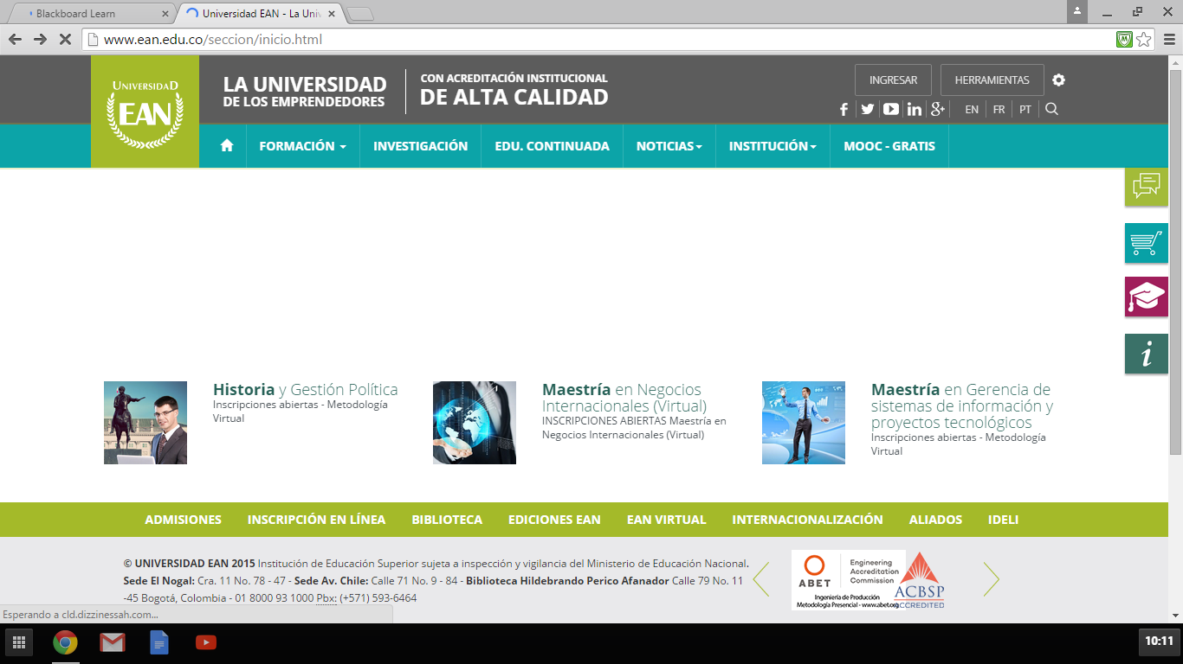

**Fuente**. Biblioteca virtual EAN

Hacemos el respectivo inicio de sesión

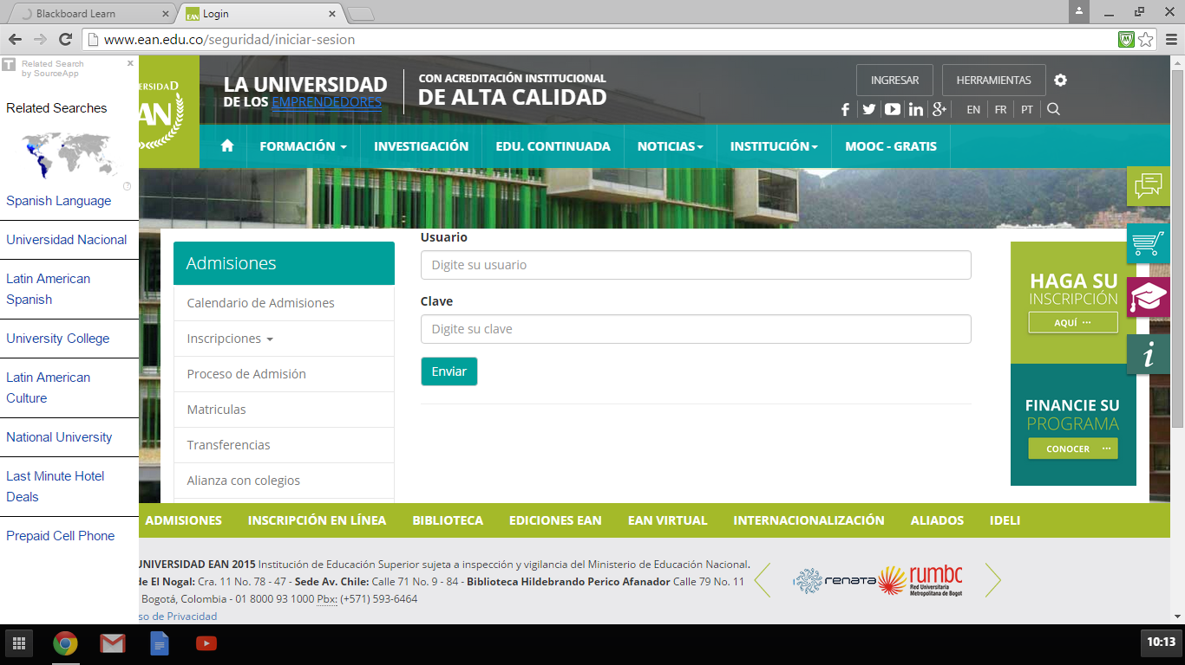**Fuente**. Biblioteca virtual EAN

Ingresamos al link Biblioteca Virtual

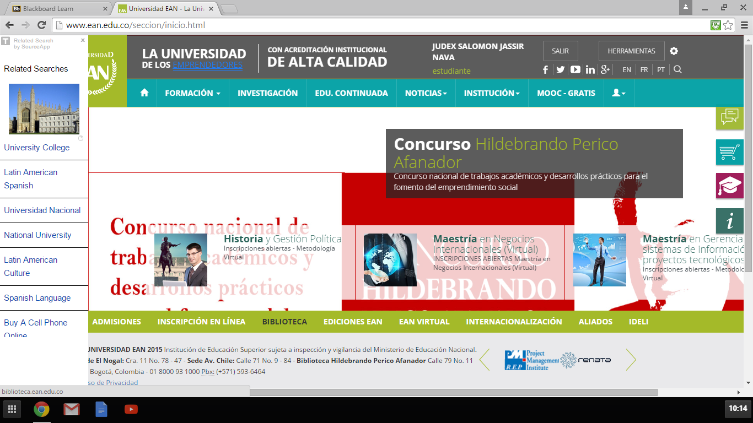

**Fuente**. Biblioteca virtual EAN

Entramos a base de datos por medio de la opción de buscar en

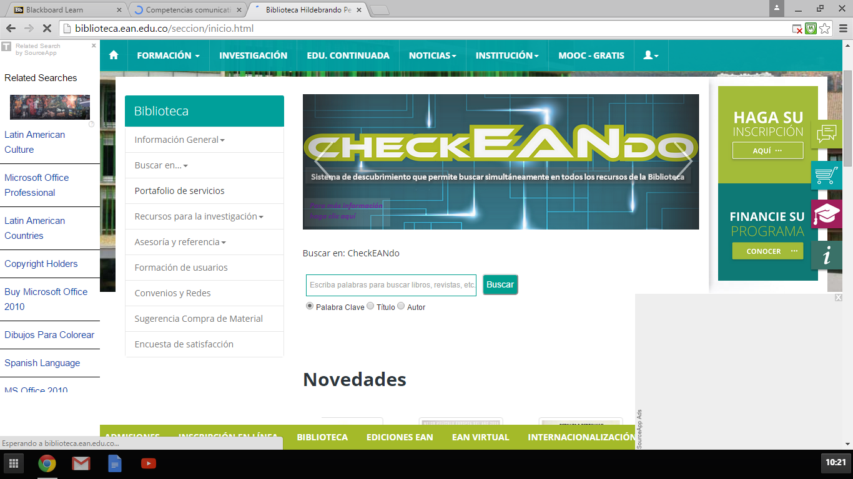

**Fuente**. Biblioteca virtual EAN

Ingresamos a E-libro y en el buscador colocamos la palabra clave, en nuestro caso la palabra DOFA o Matriz DOFA.

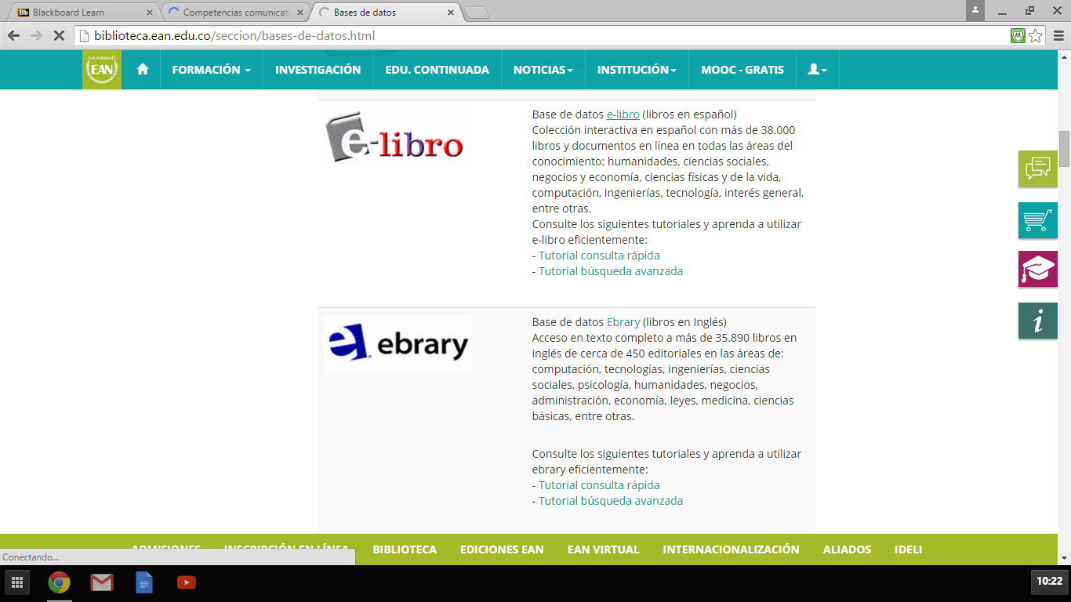

**Fuente**. Biblioteca virtual EAN

# Referencias y Bibliografía.

Arguelles, D., y Nagles, N. (2010). *Estrategias para promover procesos de aprendizaje autónomo* (4ª edición). Bogotá, Colombia: Universidad EAN.

Sierra, G., y Vanegas, N. (2005).*Construcción del discurso, hacia la formación de un profesional competente en el uso del lenguaje.* (3ª edición). Bogotá, Colombia: Universidad EAN.

<http://univirtual.ean.edu.co.co/publico/Objetos_aprendizaje/Palntilla>)

1. Autor : Manuel Andrés Guerrero Marin, Economista Universidad Nacional de Colombia

   Para ampliar información consulte www.gestiopolis.com
2. http://bogota.theappdate.com
3. Versión Digital
4. http://www.lancetalent.com/blog/
5. Versión Digital
6. http://www.dane.gov.co